TZK

- Hodanje s povremenim trčanjem 20min

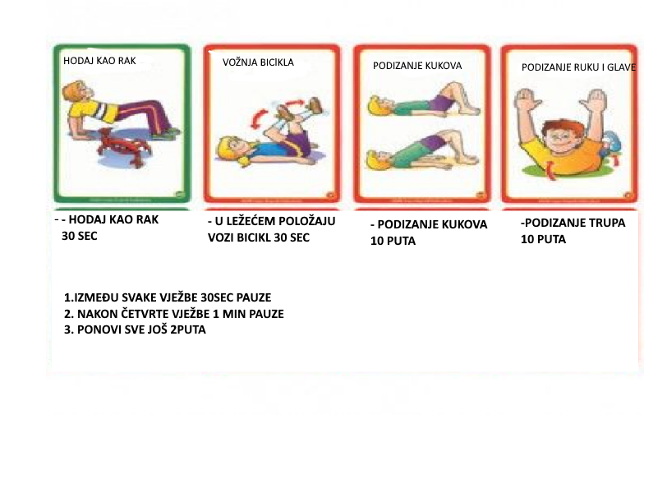

- Na podu nacrtati kredom ili postaviti krpe u obliku kvadrata.
Napravite:
- 10 x skok unutar kvadrata pa van kvadrata prema naprijed
- 10 x skok unutar kvadrata pa van kvadrata prema nazad
- stani u kvadrat, napravi skok van kvadrata u lijevo pa opet unutra 10x
- stani u kvadrata, napravi skok van kvadrata u desno pa opet unutra 10x
- za kraj stani unutar kvadata napravi skok, naprijed, nazada, lijevo ili desno i tako više puta

